Конспект совместной деятельности
с детьми старшего дошкольного возраста (6-7 лет)

«Конструирование моделей животных и вольеров для них
посредством конструктора LEGO

Цель: развитие умений создавать модели животных из LEGO по схеме

Задачи:
- Содействовать совершенствованию конструктивных умений.
- Развивать умение договариваться о совместной деятельности в паре.
- Развивать интерес к техническому конструированию.
- Способствовать развитию рефлексивной позиции.

Оборудование:
- конструктор LEGO DASTA
- конструктор LEGO WeDo
- программное обеспечение к конструктору LEGO WeDo
- ноутбук
- экран для презентации
- проектор
- презентор
- презентация
- схемы моделей животных
- корзинки для конструктора

Ход:
Мотивационная часть (4 мин.)
Дети входят в группу, воспитатель уже в ней.
Воспитатель: Здравствуйте!
Дети: Здравствуйте!
Воспитатель: Мы с вами не знакомы, давайте познакомимся? Меня зовут Ирина Тахировна. Как вас зовут? Очень приятно!
Как вы думаете, зачем я к вам пришла?
Дети: Провести с нами занятие, поиграть, позаниматься, рассказать о чем-то интересном.
Воспитатель: Предлагаю вам поиграть в интересную игру. В моем детском саду дети любят в нее играть. Вставайте в круг. (Проводится игра. Текст игры: «Вправо, влево повернитесь, и друг другу улыбнитесь. Светит солнышко в окошко, очень теплая ладошка у меня и у Сережки (перечисляет имена присутствующих детей»).
Воспитатель: Куда вы любите ходить с семьей отдыхать? (ответы детей). Если в числе ответов нет слова «зоопарк», то воспитатель говорит: «Я с семьей люблю ходить в зоопарк»).
Воспитатель: Зачем мы ходим в зоопарк? (ответы детей). Это место, где мы можем увидеть разных животных. Зоопарк – это звериный городок, где собрались на житье из разных мест звери, рыбы и птицы. Всех этих животных собрали вместе ученые, чтобы показать всем нам, как разнообразен животный мир на планете.
Воспитатель: Кто из вас был в нашем Пермском зоопарке? Какие животные обитают в нашем зоопарке (ответы детей).
Воспитатель: Сейчас давайте с вами поиграем. Игра называется «Кто где живет».
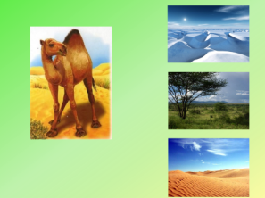 |  | 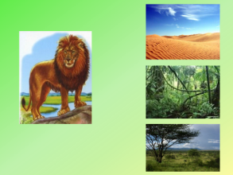

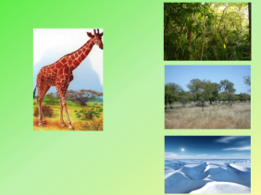 | 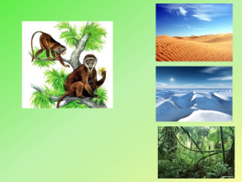

Воспитатель: Мы с вами увидели, где живут звери. А в зоопарке они живут в вольерах. Вольеры- это клетки. Работники зоопарка стараются создать условия, приближенные к реальной среде. Но у некоторой животной клетки совсем маленькие, тесные.
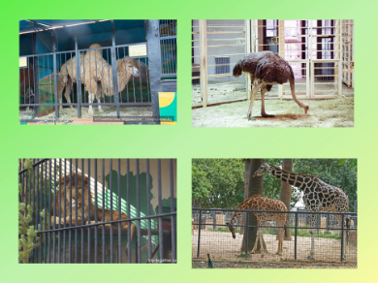
Воспитатель:В нашем городе объявлен конкурс на лучший новый зоопарк. Знаете, что такое конкурс? (ответы детей). Конкурс – это такое соревнование, где выбирается самый лучший. Хочется ли вам принять участие в таком интересном деле?
Дети: Да!
Воспитатель: Тогда давайте поучаствуем.

Основная часть (24 мин.)
Воспитатель: Я предлагаю сделать животных и вольеры для них из конструктора LEGO. (появляется слайд с животными). Посмотрите на экран, каких животных мы будем делать.

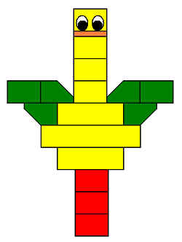 | 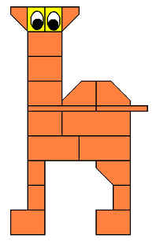 | 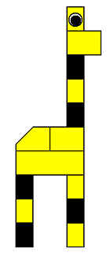 | 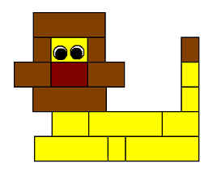

Воспитатель: Давайте потренируемся в какой последовательности мы будем собирать животных. Игра «Что сначала, что потом».
Разделитесь на пары, выберите животного и сделайте порядок сборки модели животного.
Воспитатель: Теперь проверим, правильно ли мы составили схемы (соотношение алгоритма, выложенных детьми из карточек и последовательности сборки на экране).

Воспитатель: Но в зоопарке животные не могут жить без вольеров-клеток. А клетки могут быть разные. Посмотрите на экран.

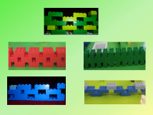

Воспитатель размышляет вслух: «Зоопарк у нас большой: зверей много, да еще и вольер каждому построить надо, лавочки для отдыха, кафе, детские площадки и аттракционы, да много еще чего. Надолго у нас затянется строительство. Работы очень много, одному не справиться. Что же нам делать, как быть? (Я знаю, что работать легче, когда люди объединяются в пары и работают вместе).
Воспитатель: Может, и мы объединимся в пары? (ответы детей). А чтобы вам было легче работать и ничего вы не забыли, давайте посмотрим на экран (появляется алгоритм деятельности), и определимся, что и как мы будем делать.

СЛАЙД №1 |  | Объединитесь в пары.
СЛАЙД №2 | 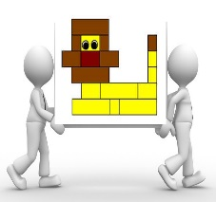 | Выберите схему животного, которого будете конструировать, и для которого будете делать вольер.
СЛАЙД №3 | 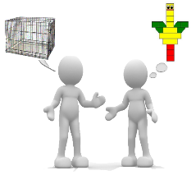 | Договоритесь, кто из вас будет делать вольер, а кто животное. Что значит договориться? Но не забудьте, что клетка должна быть по размеру вашему животному.
СЛАЙД №4 |  | Посмотрите внимательно на схему и определитесь, какие детали конструктора вам понадобятся и сколько. Весь конструктор будет стоять на столе. Подходите к столу, и берите себе конструктор столько, сколько необходимо
СЛАЙД №5 |  | Найдите себе удобное место для работы (показывает на столы).
СЛАЙД №6 | 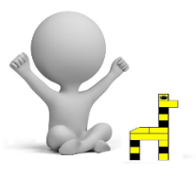 | Каждый выполняет свою работу.
СЛАЙД №7 | 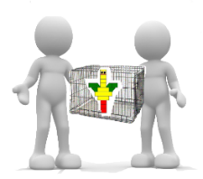 | Объедините свои работы, посадите животное в клетку.

Дети выполняют задание. Воспитатель выдает детям детали конструктора. Если кто-то из детей быстро выполнит задание, то воспитатель предлагает создать им декорации для будущей модели зоопарка (деревья, скамейки и др.).
Воспитатель: Я вижу, что у нас все готово. Несите своих животных в вольерах на стол (показывает стол). Посмотрите, я сделала крокодила (ставит на стол, показывает на модель программируемого животного).

Контрольно-диагностическая часть (3 мин.)
Воспитатель: Ребята, давайте посмотрим, какой замечательный зоопарк у нас получился.
Удалось ли нам создать что мы задумали? Почему?
Понравилось ли у вам работать в паре? Почему?
Что помогло вам создать такую интересную постройку?
Чем вам запомниться наша встреча?

Воспитатель: Мне остается только сфотографировать наших зверей в вольерах и отправить фото на конкурс. Хочу подарить вам альбом с карточками-схемами других животных, по которым хорошо учиться конструировать животных.

